**来源**：由大卫•麦特兰（David Maitland）拍摄，图片来自《自然》2015最佳科学图片

**含义**：这些小骷髅般的怪异物体其实是纸莎草（Cyperus papyrus）的关键部位——维管束放大200倍之后的模样，这些结构负责在植物体内的组织间运输液体。

**美感**：植物组织放大后像整齐排布的骷髅头

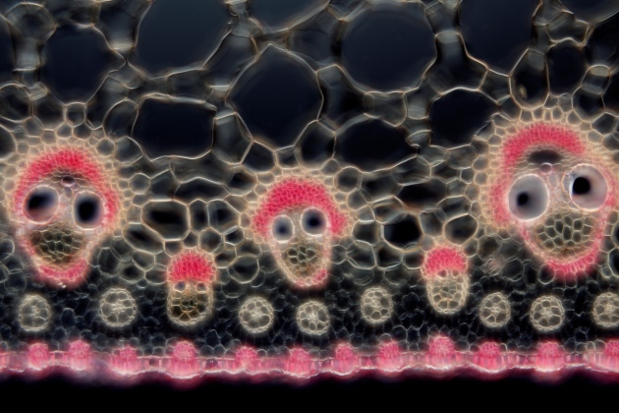

**来源**：Carly Ziegler, Alex Shalek, Shaina Carroll (MIT)and Leslie Kean, Victor Tkachev and Lucrezia Colonna (Dana-Farber Cancer Institute)/WellcomePhotography Prize 2019

**含义**：图片中圆圈里的每个小点都代表着猕猴的一个细胞，而一只猕猴大约拥有10万个这样的细胞。在图中，具有相似特征的细胞聚集在一起，每种颜色代表着不同的组织，例如胸腺细胞和淋巴结细胞是蓝色的，而骨髓细胞是红色。（该照片获得2019年惠康摄影奖）

**美感**：各种细胞和组织排列，就像多种颜色点缀的球

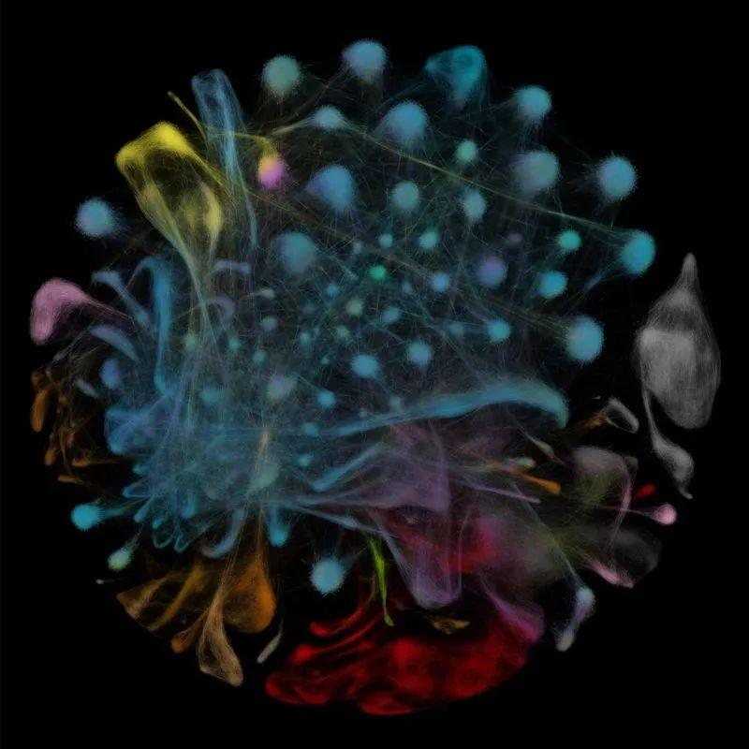

**来源**：Stuart J. Williams

**含义**：图片中显示的是研究人员在蒸发1微升稀释的波旁威士忌后留下的脂肪，在微观上其呈现为网状结构。脂肪可以溶解在高酒精度的烈酒中，但加入水后就会让烈酒变得浑浊。

**美感**：留下的脂肪就像一个圆球中包裹的一棵树

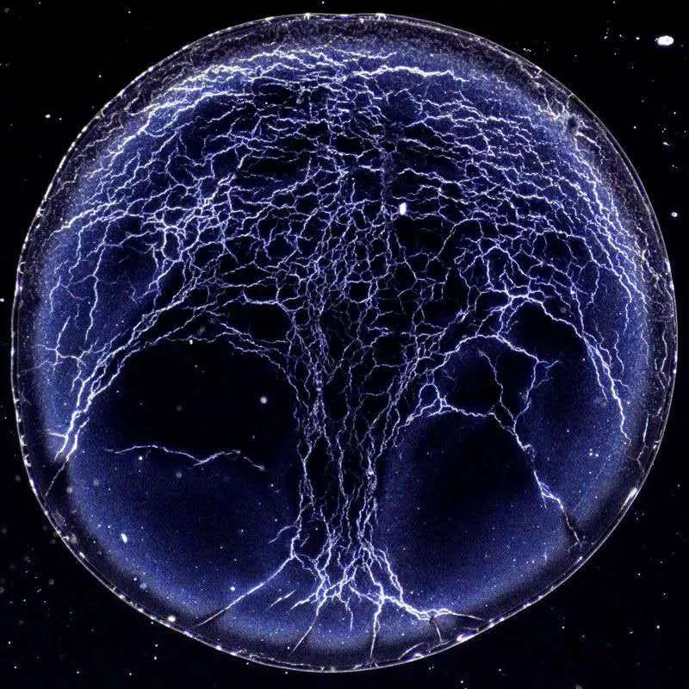

**来源**：Dr. Diego García/Courtesy of Nikon Small World

**含义**：糖浆并不总是渗出的。在放大 25 倍的偏光显微镜下观察，该物质的尖刺层状结构得以显现。这张反直觉的图像在 2023 年尼康小世界显微摄影大赛中展出。

**美感**：糖浆的尖刺层状结构就像一层层规律又具有一定变化的纸张堆叠



**来源**：Jaclyn Fingerhut、Yukiko Yamashita

**含义**：果蝇拥有自然界最长的精子，长达2毫米。这张描绘果蝇精子在睾丸中生长的图片获得了2023年麻省理工学院科赫研究所图像奖。每个成熟的精子（蓝色）最初都是一个干细胞（顶部），然后拉长。细胞核为白色。品红色和黄色显示精子发育所必需的RNA的表达。**美感**：果蝇精子就像旋转上升的结构

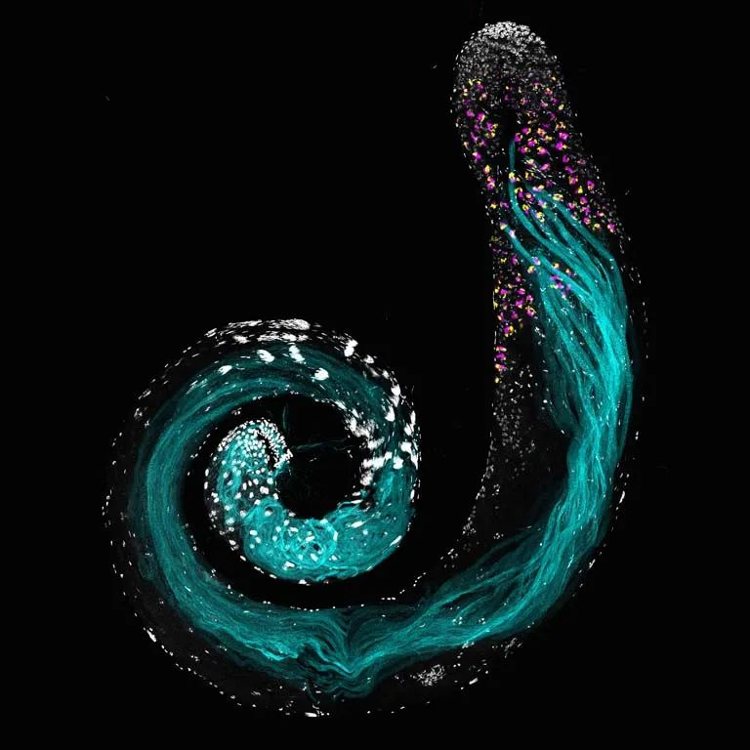

**来源**：Karen Crawford

**含义**：研究人员通过基因编辑技术制造出了透明鱿鱼。他们使用CRISPR-Cas9从长鳍近海鱿鱼(Doryteuthis pealeii)胚胎中删除了一个名为“TDO”的基因。TDO蛋白的作用是为鱿鱼的眼睛和用于伪装的变色细胞添加色素。因此出现“透明的鱿鱼”也即“透明的墨水”

**美感**：鱿鱼对称排列

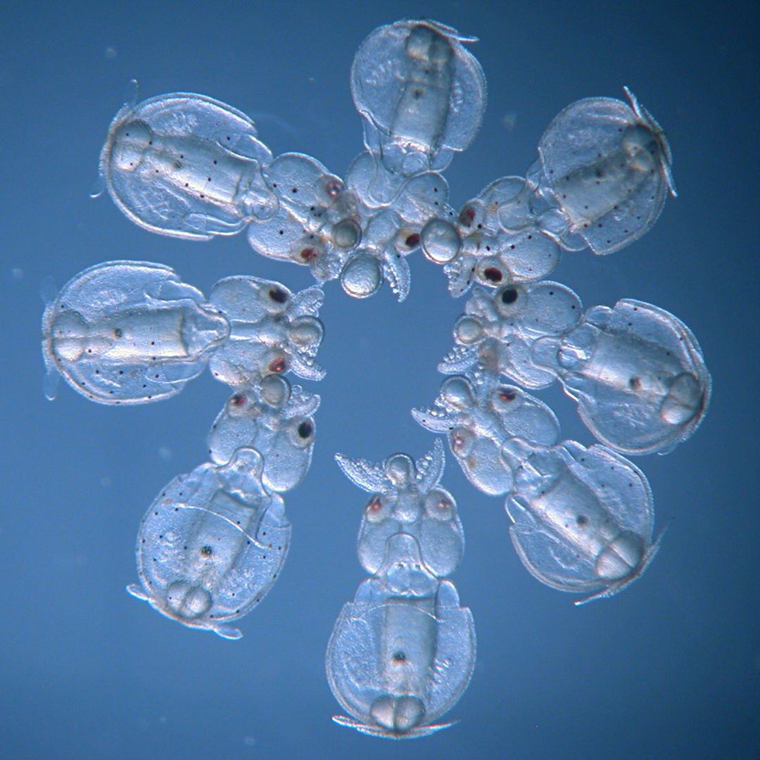

**来源**：leonardo ulian

**含义**：他把电子线路作为一个非凡的艺术品来展示，而不仅仅是隐藏在内部的机械电路。每个电子元件都被小心地连接在一起，包括电线、电池和很小的装置，创造出了复杂的编排艺术。

**美感**：各种电路元件对称排列，具有科技和艺术结合的美感

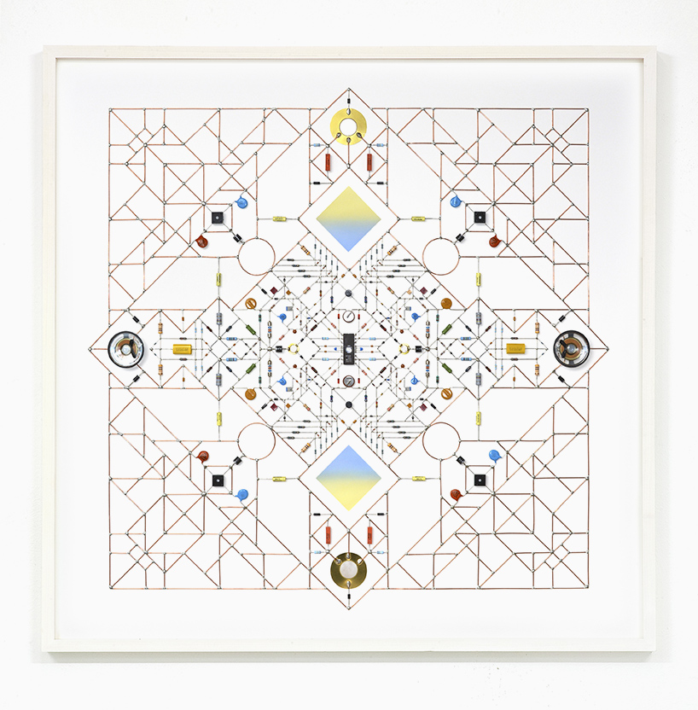

**来源**：伦敦大学玛丽皇后学院威廉·哈维研究所

**含义**：这张图像被誉为「胎盘彩虹」Placenta Rainbow，图像捕捉的是活体胎盘发育12天的免疫系统。图像中胎盘实际大小仅有15毫米，采用[共焦显微镜](https://www.zhihu.com/search?q=%E5%85%B1%E7%84%A6%E6%98%BE%E5%BE%AE%E9%95%9C&search_source=Entity&hybrid_search_source=Entity&hybrid_search_extra={"sourceType":"article","sourceId":"25691325"}" \t "_blank)成像技术，蓝色代表细胞核，存储控制DNA；红色代表血管；绿色代表[滋养层](https://www.zhihu.com/search?q=%E6%BB%8B%E5%85%BB%E5%B1%82&search_source=Entity&hybrid_search_source=Entity&hybrid_search_extra={"sourceType":"article","sourceId":"25691325"}" \t "_blank)，第一个胚胎细胞在此形成。其他颜色代表了妊娠期不同的蛋白质。这组成像的意义在于，借助小鼠胎盘彩虹的免疫系统变化，有助于科学家更好地识别人类妊娠期可能出现的并发症。

**美感**：胎盘如彩虹般规律排列

